ČBA Hypomonitor: Hypoteční aktivita v září zpomalila, průměrná sazba klesla na 4,96 %.

Praha, 11. října 2024 – Banky a stavební spořitelny poskytly v září letošního roku hypoteční úvěry za více než 24 mld. Kč, z toho skutečně nové úvěry činily bezmála 20 mld. Kč. Oproti srpnu se však hypoteční aktivita snížila o čtvrtinu. Srpen letošního roku byl totiž pozitivně ovlivněn snahou domácností uzavřít hypoteční smlouvy ještě před účinností novely zákona upravující podmínky předčasného splacení hypotečního úvěru. V meziročním vyjádření růst objemu poskytnutých hypoték zpomalil ze srpnových 130 % na bezmála 80 %. Zářijový objem hypoték se tak navrací k více standardním hodnotám letošního roku, nadále však potvrzuje postupné oživování aktivity na hypotečním trhu. Od ledna do září činí meziroční nárůst objemu poskytnutých hypoték více než 90 %, v případě počtu poskytnutých hypoték pak 60 %. Průměrná hypoteční sazba u nových úvěrů se nepatrně snížila na 4,96 % po srpnových 4,98 %. Průměrná velikost hypotéky se po srpnových 3,95 mil. Kč navrátila blíže červencové úrovni 3,76 mil. Kč. Uvedené informace plynou z údajů ČBA Hypomonitoru, který zachycuje data všech tuzemských bank a stavebních spořitelen poskytujících hypoteční úvěry.

Objem poskytnutých hypoték se v září navrátil k hodnotám běžným před mimořádným srpnem
Banky a stavební spořitelny dle ČBA Hypomonitoru poskytly domácnostem v září hypotéky v objemu 24,2 mld. Kč. Objem poskytnutých hypoték tak meziměsíčně poklesl o silných 8,1 mld. Kč poté, co v srpnu o 8,6 mld. Kč vzrostl. Jak ukazuje korekce zářijových čísel, srpnová aktivita na hypotečním trhu byla do velké míry ovlivněna změnou v zákoně o spotřebitelském úvěru, která řadu domácností vedla ke snaze uzavřít či refinancovat hypoteční smlouvu ještě za původních podmínek v průběhu srpna. Zářijové hodnoty se tak dostaly zpět na hodnoty běžné před srpnovým mimořádným růstem. Meziroční růst objemu poskytnutých hypoték dosáhl 78,5 % po 130 % v srpnu. Od ledna do září objem poskytnutých hypoték přesáhl 90 %, počet poskytnutých hypoték pak necelých 60 %.
„Srpnový nebývalý nárůst zájmu o hypotéky byl pravděpodobně způsobený zákonnými změnami v pravidlech předčasného splácení, které začaly platit v září. Zářijový vývoj se tak vrací do starých kolejí a hypoteční trh pokračuje ve svém setrvalém růstu, způsobeném jak pozitivní spotřebitelskou náladou, tak pozvolným poklesem úrokových sazeb,“ uvádí Petr Gapko, hlavní ekonom Moneta Money Bank.

Tabulka č. 1: Shrnutí objemu poskytnutých hypoték a průměrných úrokových sazeb za září 2024
 | Objem  (mld. Kč) | Počet | Sazba  (%)
Celkem | 24,2 | 6 713 | 4,94
Nové úvěry | 19,7 | 5 232 | 4,96
z toho:
na koupi | 15,8 | 4 087 | 4,94
na výstavbu | 2,9 | 823 | 4,94
ostatní | 1,0 | 322 | 5,22
Refinancované z jiné instituce | 3,7 | 1 194 | 4,86
Refinancované interně | 0,9 | 287 | 4,87
Pramen: ČBA Hypomonitor

Objem skutečně nově poskytnutých hypoték bez refinancování v září dosáhl 19,7 mld. Kč. Meziměsíčně se tak objem snížil o 6 mld. Kč, tj. o stejnou výši, jako v srpnu meziměsíčně vzrostl. Počet nově poskytnutých hypoték dosáhl 5 232, což je obdobná hodnota jako v červenci, oproti srpnu jde však o 20% pokles. Rovněž objem refinancovaných úvěrů (interně či z jiné instituce) se po jednorázovém srpnovém růstu snížil, ačkoli setrval mírně nad úrovní z června či července (4,6 mld. Kč v září oproti 6,7 mld. Kč v srpnu). Podíl refinancovaných úvěrů na celkovém objemu poskytnutých hypoték se snížil ze srpnových 20,7 % na 18,8 %.
„V srpnu banky zaznamenaly významnější poptávku po hypotečních úvěrech. Vzhledem k faktu, že od 1. 9. 2024 vstoupila v platnost novela zákona upravující účelně vynaložené náklady, je zřejmé, že se klienti hypotékami předzásobili, aby na ně vztahovaly staré podmínky v případě předčasného splacení. Navzdory poklesu objemů v září vnímáme, že zájem o hypotéky na trhu narůstá,“ říká Soňa Holíková, manažerka pro hypoteční úvěry mBank.

Průměrná hypoteční sazba se kosmeticky snížila
Úroková sazba u skutečně nově poskytnutých hypotečních úvěrů pokračovala v září v nepatrném poklesu a dosáhla 4,96 % po 4,98 % v srpnu, kdy se dostala po více než dvou letech pod 5% hranici. Realizované úrokové sazby na rozdíl od cen nabídkových reflektují skutečnou reálnou úrokovou sazbu u podepsaných hypotečních smluv.

Graf č. 1: Průměrná hypoteční sazba – nové obchody
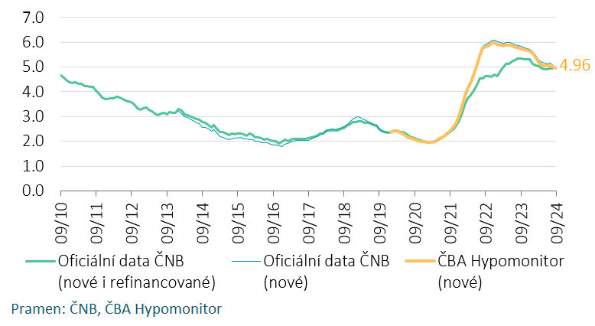

Hypoteční sazby reagují s několikaměsíčním zpožděním především na vývoj tržních úrokových sazeb delších splatností. Promítá se do nich řada faktorů – nejen očekáváný vývoj základních sazeb ČNB, ale i výhled na inflaci, ekonomický vývoj či dynamika obdobných úrokových sazeb v zahraničí. Zmíněné tržní úrokové sazby delších splatností jsou v posledním období citelně rozkolísané a reagují do velké míry na očekávání trhů spojené s vývojem sazeb Fedu a od konce září začaly opět mírně růst. V současnosti se nachází zhruba o 0,3 p.b. výše než před měsícem. Jejich průměrná zářijová hodnota však byla nejnižší v letošním roce a zároveň na nejnižších úrovních od konce roku 2021.
„Vývoj tržních sazeb delších splatností je v letošním roce rozkolísaný a v posledních týdnech sazby opět z důvodu globálního vývoje mírně rostou. Jejich průměrná zářijová hodnota však byla nejnižší od konce roku 2021. Hypoteční sazby reagují na vývoj tržních sazeb s několikaměsíčním zpožděním, pokud se tak vývoj na trhu výrazněji neobrátí, další mírný pokles hypotečních sazeb by měl v příštích měsících pokračovat,“ říká Jakub Seidler, hlavní ekonom České bankovní asociace.

Průměrná velikost hypotéky se v září snížila na červencovou úroveň
Průměrná výše hypotéky v srpnu poskočila z 3,77 na 3,95 mil. Kč, v září se však hodnota navrátila blíže hodnotám z července. Odhlédneme-li od této korekce po mimořádném srpnu, průměrná výše hypotéky od dubna postupně roste a převyšuje dosavadní rekordní úroveň z listopadu 2021 ve výši 3,46 mil. Kč. Dosáhnout na vyšší hypotéku umožňuje postupný pokles hypotečních sazeb či uvolnění makroobezřetnostních příjmových limitů ze strany ČNB společně s postupným růstem reálných příjmů domácností. Výše hypotéky pak souvisí také s vývojem cen nemovitostí, které byly v 2. čtvrtletí letošního roku o zhruba 10 % vyšší, než v posledním čtvrtletí roku 2021, a pokračovaly dle předběžných dat v růstu i ve 3. čtvrtletí.
Scénáře vývoje měsíční splátky pro různé délky splatnosti hypotéky udává tabulka č. 2. Z ní je patrné, že růst hypotečních sazeb o jeden procentní bod znamená pro průměrnou velikost hypotéky zvýšení měsíční splátky o zhruba 2 tisíce Kč. Ve srovnání s 2% úrokovou sazbou, která byla na trhu běžná v dřívějších letech, tak znamená současná hypoteční sazba nárůst měsíční splátky u průměrné hypotéky zhruba o 6 tisíc Kč. Splátka hypotéky ve výši jednoho milionu korun s 30letou splatností se současnými úrokovými sazbami se pohybuje kolem 5,5 tisíce Kč.
Tabulka č. 2: Měsíční splátka průměrné hypotéky v závislosti na délce splatnosti a úrokové sazbě
Průměrná velikost nové hypotéky v Kč: |  |  |  | 3 760 561
Průměrná úroková sazba v %: |  | 2,0 | 3,0 | 4,0 | 4,96 | 6,0 | 7,0
 |  |  |  | Měsíční splátka:
Splatnost hypotéky v letech: | 15 | 24 200 | 25 970 | 27 816 | 29 653 | 31 734 | 33 801
 | 20 | 19 024 | 20 856 | 22 788 | 24 728 | 26 942 | 29 156
 | 25 | 15 939 | 17 833 | 19 850 | 21 889 | 24 229 | 26 579
 | 30 | 13 900 | 15 855 | 17 953 | 20 088 | 22 546 | 25 019
Pramen: ČBA
Pozn.: barevný sloupec odpovídá úrokové sazbě posledního ČBA Hypomonitoru, ostatní sazby jsou ilustrační

Za celý rok 2023 se propadla aktivita na hypotečním trhu o čtvrtinu
Za celý rok 2023 poskytly banky a stavební spořitelny hypoteční úvěry v objemu 150 mld. Kč, z toho čistě nové úvěry bez refinancování činily 124 mld. Kč. Meziročně se jednalo o propad ve výši 24 %. To je dáno zejména skutečností, že první polovina roku 2022 byla stále z pohledu poskytnutých hypoték silná a na meziroční srovnání tak působí vyšší srovnávací základna z tohoto období. Za první polovinu roku 2023 se tak poskytlo meziročně o 50 % méně hypoték, za druhou polovinu roku 2023 naopak přes 50 % více. Ve srovnání s předpandemickými roky 2017-2019 byl objem poskytnutých hypoték v roce 2023 zhruba o třetinu nižší.

Graf č. 2: Celoroční objem a počet poskytnutých hypoték v letech 2021 až 2023

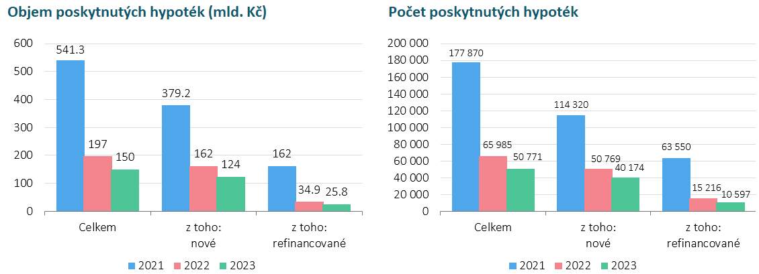
Pramen: ČBA Hypomonitor

ČBA zveřejňuje souhrnné statistiky za celý bankovní trh
Česká bankovní asociace zveřejňuje ve spolupráci s členskými bankami nové souhrnné statistiky z trhu bydlení. Jde především o objemy a počty nově poskytnutých a refinancovaných hypoték a příslušnou úrokovou sazbu. Tyto statistiky publikuje ČBA v agregované podobě za celý bankovní sektor na pravidelné bázi vždy zhruba v polovině měsíce. Šetření se účastní všechny tuzemské banky a stavební spořitelny poskytující v ČR hypotéky. Data jsou dostupná od ledna roku 2020 v přiloženém souboru na stránkách www.cbaonline.cz, kde lze také příslušné statistiky najít zvlášť pro banky a stavební spořitelny. Výše uvedené hodnoty jsou pro sektor jako celek, které lze v jednoduché grafické podobě sledovat také na stránkách cbamonitor.cz.

Metodika ČBA Hypomonitoru

ČBA Hypomonitor rozděluje poskytnuté hypoteční úvěry bank a stavebních spořitelen domácnostem do několika kategorií tak, aby byly rozlišeny nové úvěry od refinancovaných či interních refixací. Nové úvěry jsou pak vykazovány v kategoriích dle účelu úvěru:

1. Nové úvěry
Jsou úvěry, jejichž celý objem poprvé vstupuje do ekonomiky. Do této kategorie nepatří konsolidace úvěrů anebo refinancování úvěrů. Dělí se do tří kategorií:
- Nákup nemovitosti
- Výstavba nemovitosti – včetně rekonstrukce nemovitosti
- Ostatní nová ujednání – pouze nové úvěry, které nijak nesouvisí s koupí nebo výstavbou nemovitosti, např. tzv. americké hypotéky, vypořádání SJM, zpětná úhrada kupní ceny, vypořádání dědického podílu, vypořádání družstevního podílu, atp.

2. Refinancované úvěry z jiné finanční instituce
Jsou úvěry, které vznikly refinancováním jednoho nebo více úvěrů z jiné finanční instituce než té vykazující. Bez ohledu na výši refinancované částky a bez ohledu na výši případného navýšení se celková výše nově vzniklého úvěru vykazuje do této kategorie.

3. Navýšené anebo interně refinancované úvěry
Jsou úvěry, které již byly v předchozím vykazovaném období součástí portfolia vykazujícího subjektu, a ve vykazovaném období u nich došlo k některé z následujících změn:
- navýšení sjednané částky
- došlo k takovým změnám, že původní úvěr byl v rámci vykazujícího subjektu refinancován/převeden na nový úvěr. Jde tak o skutečně novou smlouvu, nikoli např. jen nové ujednání v rámci refixace stávající smlouvy. Proto je objem takových úvěru ve statistice ČBA nižší oproti „ostatním novým ujednáním“ ve statistice České národní banky.

Data pro ČBA Hypomonitor poskytují následující banky a stavební spořitelny: Air Bank, Česká spořitelna, ČSOB, ČSOB Stavební spořitelna, Fio banka, Hypoteční banka, Komerční banka, mBank, Modrá pyramida, MONETA Money Bank, MONETA Stavební spořitelna, Oberbank, Raiffeisen stavební spořitelna, Raiffeisenbank, Stavební spořitelna České spořitelny, UniCredit Bank.

Další informace

rádi poskytneme:

Radek Šalša
PR a komunikace ČBA
radek.salsa@cbaonline.cz
tel: + 420 731 494 128

O České bankovní asociaci
Česká bankovní asociace vznikla v roce 1990 a je dobrovolným sdružením právnických osob podnikajících v oblasti peněžnictví. V současné době sdružuje 33 členů. Rolí asociace je především zastupovat a prosazovat společné zájmy členů, prezentovat roli a zájmy bankovnictví vůči veřejnosti, podílet se na standardizaci postupů v bankovnictví a na vytváření odborných zvyklostí, podporovat harmonizaci bankovní legislativy s legislativou Evropské unie a vyvíjet aktivitu v informativní a školící oblasti. ČBA je členem Evropské bankovní federace a EMMI. Více informací na www.cbaonline.cz

Jedná se především o dlouholeté úrokové swapy (interest rate swap, IRS), které odráží cenu peněz v delších splatnostech, například 2 až 10 let.
Tabulka je k dispozici v souboru xls přiloženém na webových stránkách ČBA Hypomonitoru

